Le scene vicino alle immagini

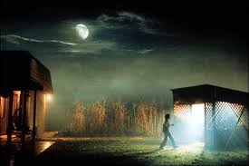
Elliot sente un rumore a notte fonda che proviene dal capannone. Non appena entra nel capannone, vede il piccolo mostro E.T.

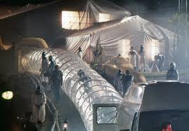

Gli scienziati hanno attraversato il tunnel sanitario nella casa del protagonista. Dove hanno trovato E.T. ammalato.



Elliot fugge con i suoi amici dai detective. Prima del blocco stradale della polizia, E.T. fa levitare le biciclette con cui scappano. Poi volano nel bosco dove la famiglia di E.T. li aspetta.

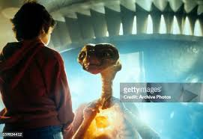
La famiglia di E.T. aspetta nel bosco per lui. Elliot e E.T. si salutano. E.T. torna a casa con la navicella spaziale della sua famiglia.

